学校召开“1+X证书制度”试点工作会

9月5日下午，学校在行政楼211会议室召开“学历证书+若干职业技能等级证书”制度（以下简称“1+X证书制度”）试点工作会。党委副书记、校长潘锦全、副校长王如平参加会议并讲话。据悉，今年，我校土木学院的建筑信息模型(BIM)、医学院的老年照护2个专业成功申报为国家首批试点单位。两个学院的主要负责人在会上介绍了试点工作的开展情况、工作思考及实施中遇到的问题。
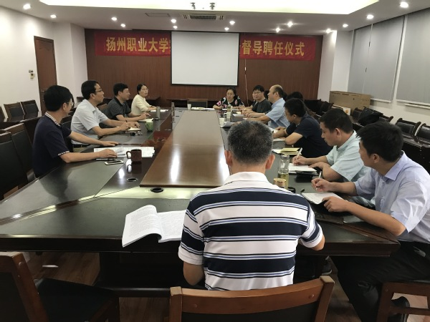
潘锦全对学校“1+X证书制度”试点工作提出四点要求，一是高度重视。要充分认识该试点工作是贯彻落实国家“职教20条”的一项重要举措；二是高点定位。要在实践中推进、研究此项工作，先行试点的2个“1+X证书制度”专业要创新人才培养模式，为其它专业积累经验，力争在全省试点中进入第一方阵；三是整合资源。相关学院和职能部门要积极开动脑筋、加强研究，在时间紧迫的情况下，整合、集成校内资源，争取校外合作企业资源，解决好目前2个试点专业遇到的问题；四是全力支持。在“1+X证书制度”试点工作中，学校应当全力支持，希望更多的学院申报“1+X证书制度”试点专业。
王如平指出，开展“1+X证书制度”试点工作要做到五个结合：与专业建设结合、与实验实训结合、与师资队伍建设结合、与人才培养方案修订结合、与教育教学改革结合。他强调，各学院要高度重视培训点的推进工作，积极准备考核点的申报工作；进一步增强工作主动性和主人翁意识，多商量、多交流、多学习；边报边学，将软件、硬件建设同步进行，创新人才培养方案，提升我校人才培养质量。

